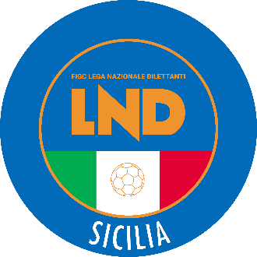
Federazione Italiana Giuoco Calcio
Lega Nazionale Dilettanti
COMITATO REGIONALE SICILIA

Via Orazio Siino s.n.c., 90010 FICARAZZI - PA
CENTRALINO: 091.680.84.02
FAX: 091.680.84.98
Indirizzo Internet: sicilia.lnd.it
e-mail:crlnd.sicilia01@figc.it

Stagione Sportiva 2021/2022

Comunicato Ufficiale n° 226 del 28 dicembre 2021

1. COMUNICAZIONI DEL COMITATO REGIONALE

Comunicazioni dell’ufficio Attività Agonistica

attivitaagonistica@lndsicila.legalmail.it
sicilia.attivitaagonistica@lnd.it

CALCIO A 11 MASCHILE
Modifiche al programma gare

Campionato di Eccellenza
Girone A
Canicattì/Nissa del 29.12.2021 ore 15.00
Giocasi ore 14.30 sul campo Comunale di San Cataldo
Canicattì/Enna del 5.01.2022 ore 15.00
Giocasi ore 14.30 sul campo Comunale di San Cataldo
Enna Calcio/Castellammare Calcio 94 del 29.12.2021 ore 14.30
La gara viene rinviata a data da destinarsi ai sensi di quanto disposto dalla circolare pubblicata sul C.U. n. 42 del 2.09.2021

Campionato di Promozione
Girone C
Leonfortese/Citta di Misterbianco del 29.12.2021 ore 14.30
La gara viene rinviata a data da destinarsi ai sensi di quanto disposto dalla circolare pubblicata sul C.U. n. 42 del 2.09.2021

Campionato di Prima Categoria
Girone C
Citta di Petralia Soprana/Geraci del 29.12.2021 ore 14.30
A seguito ordinanza del Sindaco di Petralia Soprana ed accordo Società giocasi Mercoledì 12.01.2022 ore 14.30

PUBBLICATO ED AFFISSO ALL’ALBO DEL COMITATO REGIONALE SICILIA IL 28 dicembre 2021

IL SEGRETARIO IL PRESIDENTE
Wanda COSTANTINO Sandro MORGANA

